Методическое сообщение

Тема: "Изобразительное искусство на платном отделении ДШИ"

Выгоничская Детская школа искусств
Преподаватель: Панасова Е.В.

2018 г.

Содержание:
1. Введение.
2. Программа.
3. Комментарии к программе.
4. Заключение.
5. Приложение.
1. Хочу поделиться своим опытом по преподаванию изобразительного искусства на платных отделениях в ДШИ. Эта тема может заинтересовать определённый круг преподавателей, которые ведут эти отделения. Информации по работе на платных отделениях я не смогла найти, а вопросов много.
Несколько лет назад в нашей школе искусств возникла необходимость ввести платные услуги. Это коснулось и отделения изобразительного искусства. Прежде всего, я начала разрабатывать программу. Нужно было изучить возрастные особенности детей дошкольного возраста, так как именно дети 5 - 6 лет составили основной контингент учащихся. Изучив особенности изобразительной деятельности детей данной возрастной группы, я составила программу, рассчитанную на 2 года обучения.
2.
ПРОГРАММА
«АКВАРЕЛЬКА»

Предмет: изобразительное искусство
Срок реализации: 2 года

Составитель: Панасова Е.В., преподаватель изобразительного искусства.

Выгоничи 2014 год

Пояснительная записка.
Содержание художественно-развивающей программы по изобразительному искусству «Акварелька» нацелено на формирование у детей художественной культуры как части духовной, на приобщение воспитанников к миру искусства, общечеловеческим ценностям через их собственное творчество. Работа по данной программе предполагает развитие в ребенке природных задатков, творческого потенциала, специальных способностей, позволяющих ему самореализовываться в художественно-творческой деятельности.
Ведущая роль в становлении личности ребенка, формировании его духовного мира, принадлежит эмоциональной сфере. Именно с этой особенностью психики связан интерес детей к искусству – явлению эмоционально-образному по своей сути. Специфика искусства, особенности языка различных его видов делают художественную деятельность уникальным средством воспитания, обучения и развития детей.
На занятиях по программе «Акварелька» окружающий мир выступает как предмет пристального наблюдения и как средство эмоционально-образного воздействия на творческую деятельность воспитанников. Поурочный отбор учебного материала предлагаемой программы сделан с учетом возрастных особенностей детей, их образного восприятия окружающего мира, и перекликается с реальной жизнью ребенка, его семьи.
Ребенок-художник, наблюдая за окружающим миром, выражает в творчестве свое видение происходящего и пережитого.
Способность ребенка одушевлять своей фантазией неодушевленный мир позволяет ему «очеловечивать» все сущее. Педагог создает на занятиях ситуацию образных сравнений, при которых максимально раскрываются творческий потенциал ребенка, его наблюдательность, фантазия и воображение.
Создание атмосферы доверия и заинтересованного общения – непременное условие занятий по изобразительному искусству. Педагог – главный устроитель художественно организованного занятия.
Цель программы - формирование художественной культуры учащихся как неотъемлемой части культуры духовной.
Задачи:
- развить творческую индивидуальность и художественный вкус детей;
- раскрыть детям красоту окружающего мира;
- формирование у учащихся нравственно-эстетической отзывчивости на прекрасное в жизни и в искусстве;
- формирование художественно-творческой активности школьников;
- овладение образным языком изобразительного искусства посредством формирования художественных знаний, умений и навыков.
Формирование нравственно-эстетической отзывчивости рассматривается как педагогический процесс, направленный на развитие осознанного отношения детей к окружающему миру и умения выражать его как в словесной форме, так и художественными средствами. Учитель строит занятия таким образом, чтобы от урока к уроку школьники учились видеть в природе многообразие формы и цвета, ценить красоту простых, обыденных явлений.
Формирование художественно-творческой активности учащихся в области изобразительной деятельности позволяет им раскрыться, овладеть различными приемами творческой деятельности. Живописное освоение листа большого формата с помощью гуашевых красок и широкой кисти помогает раскрепоститься и учит легко работать кистью во всех направлениях, свободно координируя движения руки.
Художественно-творческая активность детей не только направлена на создание творческого произведения, но и находит проявление в момент вынашивания замысла, в процессе обсуждения будущей работы. Часто сам разговор, непосредственно предваряющий практическую деятельность, является толчком, рождающим художественный образ в детском творчестве.
Овладение образным языком изобразительного искусства посредством формирования художественных знаний, умений и навыков происходит не только в процессе практической деятельности ребенка, но и на подготовительном этапе, связанном с восприятием окружающей действительности, произведений искусства, в результате обсуждения детских работ, а также в процессе усвоения способов работы с различными художественными материалами, демонстрируемых учителем на уроке. В работе с учащимися необходимо идти от образа, от эмоционального насыщения каждой темы. Даже задания, связанные с постижением цвета, освоением технических приемов работы кисточкой, карандашом, в первую очередь должны иметь нравственно-эмоциональную нагрузку.
Материал представлен в программе следующими содержательными линиями:
- живопись,
- скульптура.
Занятия по этим содержательным линиям распределены в течение учебного курса.
Программа «Акварелька» предназначена для детей 5-7 лет с разной степенью одаренности, имеющих интерес к художественной деятельности и направлена на обеспечение дополнительной теоретической и практической подготовки по изобразительному искусству.
Реализация программы рассчитана на 2 года обучения объёмом 39 часов. Занятия проводятся 1 раз в неделю во второй половине дня. Место проведения занятий – учебный кабинет изобразительного искусства. Форма работы - групповая. Количество учащихся в группе - 5 человек.
Наряду с групповой формой работы, во время занятий осуществляется индивидуальный и дифференцированный подход к детям. Теоретическую часть педагог планирует с учётом возрастных, психологических и индивидуальных особенностей обучающихся. Практическая часть состоит заданий для развития пространственного и логического мышления.
Занятия построены следующим образом:
- Организационный момент. Проверка готовности класса к уроку.
- Беседа по теме урока. Активизация мыслительной деятельности учащихся, подготовка к выполнению заданий основной части.
- Основная часть. Творческая практическая деятельность учащихся.
- Итог урока. Выставка и анализ работ. Обобщение темы урока.

Ожидаемые результаты к концу 1 года обучения
- называть семь цветов спектра (красный, оранжевый, жёлтый, зелёный, голубой, синий, фиолетовый), а также стараться определять названия сложных цветовых состояний поверхности предметов (светло-зелёный, серо-голубой).
- изображать линию горизонта и по возможности пользоваться приемом загораживания.
- понимать важность деятельности художника (что может изображать художник – предметы, людей, события; с помощью каких материалов изображает художник: бумага, холст, картон, карандаш, кисть, краски и пр.).
- правильно сидеть за партой (столом), верно держать лист бумаги и карандаш.
- свободно работать карандашом: без напряжения проводить линии в нужных направлениях, не вращая при этом лист бумаги.
- правильно работать акварельными и гуашевыми красками: разводить и смешивать краски ровно закрывать ими нужную поверхность (не выходя за пределы очертания этой поверхности.
- пользоваться простейшими приемами лепки (пластилин, глина).

Ожидаемые результаты к концу 2 года обучения
- понимать и использовать элементарные правила получения новых цветов путём смешивания основных цветов (красный и синий цвета дают в смеси фиолетовый; синий и жёлтый – зелёный и т.д.);
- передавать в рисунке форму, общее пространственное положение, основной цвет простых предметов.
- различать основные и дополнительные, теплые и холодные цвета;

- использовать приобретенные знания и умения в практической деятельности и повседневной жизни, самостоятельной творческой деятельности;

- соблюдать последовательности выполнения работы.

- уметь сравнивать и правильно определять пропорции предметов, их цвет.

Учебно - тематический план

1 год обучения
№ | Наименование разделов и тем | Материал |  | Количество часов
1 | Рисуем улитку.  Лепим улитку. | Восковые карандаши, акварель.  Пластилин |  | 1
2 | Черепашка.  Лепим черепашку. | Восковые карандаши, акварель.  Пластилин. |  | 1
3 | Парусники.  Лепим гусеницу. | Акварель, гуашь или пастель.  Пластилин. |  | 1
4 | Сказочные цветы.  Лепим цветок. | Восковые карандаши,  акварель.  Пластилин. |  | 1
5 | Осенний кот.  Лепим кота. | Гуашь, акварель.  Пластилин. |  | 1
6 | Мишка.  Лепим мишку. | Акварель, гуашь.  Пластилин. |  | 1
7 | Дельфины.  Лепим кита. | Акварель, гуашь.  Пластилин. |  | 1
8 | Пушистые животные.  Лепим мышку. | Гуашь.  Пластилин. |  | 1
9 | Попугай.  Лепим попугая. | Гуашь.  Пластилин. |  | 1
10 | Весёлые ручки.  Лепим человечка. | Акварель, восковые карандаши.  Пластилин. |  | 1
11 | Космос.  Лепим ракету. | Гуашь, акварель.  Пластилин. |  | 1
12 | Декоративный кот.  Лепим пингвина. | Восковые карандаши, акварель.  Пластилин. |  | 1
13 | Снежинки.  Лепим снежинку. | Акварель, гуашь.  Пластилин. |  | 1
14 | Ёлочные игрушки на ветке.  Лепим Деда Мороза. | Акварель, гуашь.  Пластилин. |  | 1
15 | Новый год.  Лепим снегурочку. | Гуашь.  Пластилин. |  | 1
16 | Рождественский ангел.  Лепим снеговика. | Гуашь.  Пластилин. |  | 1
17 | Снегирь.  Лепим снегиря. | Гуашь.  Пластилин. |  | 1
18 | Белые медведи.  Лепим медведя. | Акварель, гуашь.  Пластилин. |  | 1
19 | Вьюга зимой.  Лепим ёлочку. | Гуашь, акварель.  Пластилин. |  | 1
20 | Ночная лисичка.  Лепим лисичку. | Гуашь.  Пластилин. |  | 1
21 | Сказочный слон.  Лепим слона. | Восковые карандаши, акварель.  Пластилин. |  | 1
22 | Ночь в деревне.  Лепим зимнюю ночь. | Гуашь.  Пластилин. |  | 1
23 | Обезьянки.  Лепим обезьянку. | Гуашь.  Пластилин. |  | 1
24 | Танк.  Лепим танк. | Акварель.  Пластилин. |  | 1
25 | Портрет клоуна.  Лепим клоуна. | Гуашь.  Пластилин. |  | 1
26 | Чудо - дерево.  Лепим чудо - дерево. | Гуашь.  Пластилин. | 1
27 | Пасхальные мотивы.  Лепим пасхальный натюрморт. | Гуашь, акварель.  Пластилин. | 2
28 | Ворона весной.  Лепим ворону. | Гуашь, акварель.  Пластилин. | 1
29 | Тюльпаны.  Лепим тюльпаны. | Акварель.  Пластилин. | 1
30 | Подснежники .  Лепим подснежники. | Восковые карандаши, гуашь.  Пластилин. | 1
31 | Ворона на ветке.  Лепим птицу. | Гуашь, акварель.  Пластилин. | 1
32 | Верблюд в пустыне.  Лепим верблюда. | Гуашь.  Пластилин. | 1
33 | Весенний букет.  Лепим цветы. | Гуашь.  Пластилин. | 1
34 | День Победы.  Лепим салют. | Акварель, чёрная ручка.  Пластилин. | 1
35 | Рисуем куклу.  Лепим куклу. | Гуашь.  Пластилин. | 1
36 | Ночной кот.  Лепим собачку. | Восковые карандаши, акварель.  Пластилин. | 1
37 | Рисуем сказку.  Лепим колобка. | Гуашь. Пластилин. | 2
Итого 39 часов.
2 год обучения
№ | Наименование разделов и тем |  | Материал | Количество часов
1 | Рисуем грибы.  Лепим грибы. |  | Гуашь.  Пластилин. | 1
2 | Осенний лес.  Лепим осенний лес. |  | Гуашь.  Пластилин. | 1
3 | Любимый кот.  Лепим тигра. |  | Гуашь.  Пластилин. | 1
4 | Жар - птица.  Лепим жар - птицу. |  | Восковые карандаши.  Пластилин. | 1
5 | Ночной город.  Лепим сельский пейзаж. |  | Гуашь.  Пластилин. | 1
6 | Цветы.  Лепим клубничку. |  | Акварель.  Пластилин. | 1
7 | Автопортрет.  Лепим человечка. |  | Гуашь.  Пластилин. | 2
8 | Слоны.  Лепим слона. |  | Гуашь, акварель.  Пластилин. | 1
9 | 3 кота.  Лепим трёх котов. |  | Карандаши.  Пластилин. | 2
10 | Портрет мамы.  Лепим композицию "Мама и я" |  | Гуашь.  Пластилин. | 2
11 | Рисуем любимую игрушку.  Лепим игрушку. |  | Гуашь.  Пластилин. | 2
12 | Зимний лес.  Лепим зимний лес. |  | Гуашь, акварель.  Пластилин. | 1
13 | Снегири на ветке.  Лепим композицию "Зима" |  | Гуашь, акварель.  Пластилин. | 1
14 | Рисуем Новый год.  Лепим композицию "Новый год!" |  | Акварель, гуашь.  Пластилин. | 2
15 | Зимняя ночь.  Лепим композицию "Африка." |  | Гуашь.  Пластилин. | 1
16 | Деревья зимой.  Лепим композицию "Море" |  | Гуашь.  Пластилин. | 1
17 | Крокодилы.  Лепим крокодила. |  | Акварель, гуашь.  Пластилин. | 1
18 | Зимняя рябина.  Лепим зимнюю рябину. |  | Акварель, гуашь.  Пластилин. | 1
19 | Павлины.  Лепи павлина. |  | Гуашь, акварель.  Пластилин. | 1
20 | Праздник Пасхи.  Лепи композицию "Пасха". |  | Акварель, гуашь.  Пластилин. | 2
21 | Удивлённая собака.  Лепим собаку. |  | Акварель, гуашь.  Пластилин. | 1
22 | Подснежники. Весна!  Лепим композицию "Весна". |  | Акварель, гуашь, восковые карандаши.  Пластилин. | 1
23 | Сказочный слон.  Лепим сказку. |  | Акварель, восковые карандаши.  Пластилин. | 1
24 | Собака и червяк.  Лепка на свободную тему. |  | Гуашь.  Пластилин. | 2
25 | Чудо-юдо рыба кит.  Лепим чудо - кита. |  | Гуашь, акварель.  Пластилин. | 1
26 | Праздничный салют.  Лепим композицию "Салют". | Акварель, гуашь, восковые карандаши.  Пластилин. |  | 1
27 | Подводный мир.  Лепим подводный мир. | акварель, гуашь, восковые карандаши.  Пластилин. |  | 1
28 | Жирафы.  Лепим жирафа. | Акварель, гуашь.  Пластилин. |  | 1
29 | Рисуем натюрморт.  Лепим натюрморт. | Акварель, гуашь.  Пластилин. |  | 2
30 | Мои друзья.  Лепим на свободную тему. | Акварель, гуашь.  Пластилин. |  | 2
Итого 39 часов.
Литература:
Для учителя:
1. Комарова Т.С. как научить ребенка рисовать Т.С. Комарова. – М.: Столетие, 1998.
2. Кузин В.С. Изобразительное искусство и методика его преподавания в начальных классах: учеб. пособие для учащихся пед. уч-щ. / В.С. Кузин. – М.: Просвещение, 1984.
3. Шпикалова Т.Я. Методическое пособие к учебнику «Изобразительное искусство»: 1 кл. / Т.Я. Шпикалова. – М.: Просвещение, 2000.
4. Энциклопедический словарь: «Избранный Брокгауз». – М.: ОЛМА- Искусство (Малая детская энциклопедия) / сост. К. Люцис. – М.: Русское энциклопедическое товарищество, 2001.
5. Энциклопедический словарь юного художника. – М.: Педагогика, 1983. 6. Н.М.Сокольникова. Краткий словарь художественных терминов. 1996 г.
7. Журнал Юный художник.
8. Н.М.Сокольникова. Основы живописи. Основы рисунка.
9. Н.М.Сокольникова. Основы композиции.
10. Н.С.Боголюбов. Лепка на занятиях в школьном кружке.
11. Н.М.Конышева. Лепка в начальных классах. 1985г.
12. Марина. Лепим из пластилина. Санкт-Петербург, «Корона принт», 1997 г.
13. Лепим из пластилина. «Русич», 2000 г.
Для учащихся:
- Порте П. Учимся рисовать человека / Пер. с фр. Э. А. Болдиной. – М.: ООО «Мир книги», 2005.- 123 с.
- Порте П. Учимся рисовать окружающий мир / Пер. с фр. Э. А. Болдиной. – М.: ООО «Мир книги», 2005. – 124 с.
- Порте П. Учимся рисовать диких животных / Пер. с фр. Э. А. Болдиной. – М.: ООО «Мир книги», 2005. – 122 с.
- Порте П. Учимся рисовать от А доЯ / Пер. с фр. Э. А. Болдиной. – М.: ООО «Мир книги», 2005. – 123 с.
- Стебловская Л. П. Учитесь рисовать: Альбом для учащихся первого года обучения. – Киев, Рад.шк., 1989. – 75 с.
- Ушакова О. Д. Великие художники: Справочник школьника. – СПб.: Издательский Дом «Литера», 2004. – 37 с.

3. На платном отделении я проработала 4 года, поэтому накопился небольшой опыт, можно делать какие- то выводы об удачных и неудачных моментах в преподавании. Кое -что приходится корректировать, изменять.
Я стараюсь, чтобы работа была выполнена за 1 урок. Это удобно, так как ребёнок может пропустить следующее занятие по какой - нибудь причине. И, придя через урок, не сможет догнать других учеников. Здесь есть сложность: дети работают с разной скоростью. Один ребёнок работает быстрее, другой медленней. Я решаю это таким образом. Часто я демонстрирую последовательность рисования на доске. Работаем мы на форматах А-3, так как на них дети могут во всю проявить свою фантазию. Я прикрепляю формат А-3 на магнитную доску и начинаю выполнять работу по теме поэтапно, следя за каждым учеником. Если замечаю, что кто-то закончил, начинаю задавать ему вопросы из области изобразительного искусства (например, какие основные цвета ты знаешь?), или рассказывать что либо познавательное из этой же области. остальные за это время доделывают, что не успели. Когда последний из них закончил, я продолжаю работу на доске. В конце урока ребята забирают рисунки домой. Родители приводят и забирают детей. Поэтому всегда можно сказать о возникших проблемах, просто поговорить об обучении. Я рекомендую собирать коллекцию из наших рисунков, чтобы видеть наглядно успехи ребёнка. Если нужно подарить кому-нибудь рисунок, пусть ребёнок сам попробует нарисовать его дома. Когда соберётся достаточное количество работ, можно организовать выставку, пригласив родственников, друзей. Это будет прекрасным стимулом для дальнейшего творчества.
В альбомах, на форматах А-4 мы работаем в тех случаях, когда ребёнок выполнил рисунок раньше, чем остальные. На этот случай у меня подготовлены разные задания, требующие особой аккуратности и усидчивости, качества работы. Часто я использую шаблоны. Например, задание "Весёлые жучки". Показываю рисунок, на котором изображены весёлые жучки, бегущие в разных направлениях. Условие: орнаменты у каждого жучка должны быть разные! Работаем фломастером. Обращаю внимание на аккуратность и качество выполнения работы, возможные варианты орнаментов. В качестве шаблонов можно использовать крышки от баночек. Ещё задание "Ёлочные игрушки". Дети обводят заранее подготовленные шаблоны и сочиняют орнаменты на ёлочных игрушках. Ёщё вариант: "Укрась Шапочку и варежку", "Рыбка", "Грибок".
В альбомах я предлагаю использовать чаще всего фломастер, цветные карандаши или восковые мелки.
Теперь хочу остановиться на работе с пластилином. Эту работу включаю в конце занятия и предлагаю закончить её дома. На уроке даю рекомендации, на что надо обратить внимание при её выполнении. Тема лепки совпадает с темой композиции. Это даёт возможность ребёнку воплотить замысел не только на бумаге, но и в объёмной форме, либо в технике пластилиновой живописи. В результате, дети более детально и основательно изучают особенности изображаемых объектов. Возникает необходимость подчеркнуть наиболее характерные особенности, например, какого-то животного. А для этого надо поработать с книгой, интернетом. Детям очень нравится этот процесс. Причём, родители принимают активное участие в выполнении домашних заданий, так как на следующий урок работы нужно принести, и устраивается выставка.

4. Дети с большим удовольствием посещают занятия, стараются не пропускать, всегда интересуются, какая тема была на прошлом уроке, если не удалось его посетить.
Я заметила, что им нравится неожиданная тема, например, зимой мы "улетаем" в жаркую Африку. Во время занятия учащиеся стараются не отвлекаться, так как дорога каждая минута. Урок проходит в быстром темпе, насыщенно. Ведь в конце нужно выдать результат. Дети хотят сразу показать работу родителям, услышать их похвалу. Если ребёнок не успел справиться с заданием на уроке, домой он её не забирает, заканчиваем в классе. Я предлагаю прийти на следующий урок немного пораньше, чтобы дорисовать работу.
После занятия я кратко объясняю родителям, что мы сегодня отрабатывали, чему учились. Ведь в каждой работе есть что-то новое, что ребёнок должен усвоить.
За несколько лет работы на платном отделении у меня практически нет отсева. Почти все поступившие дети заканчивают полный курс обучения и изъявляют желание его продолжить.

5. Фотографии детских работ.

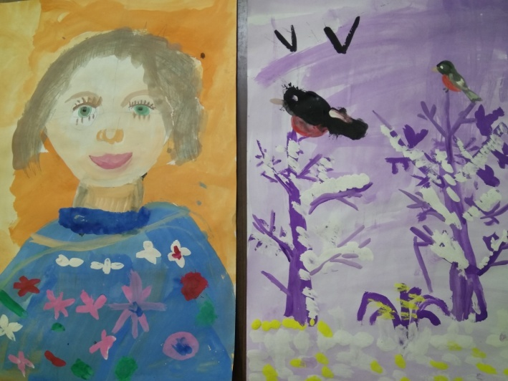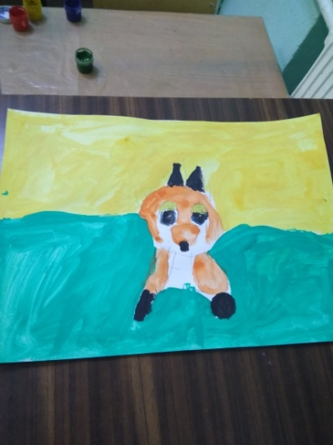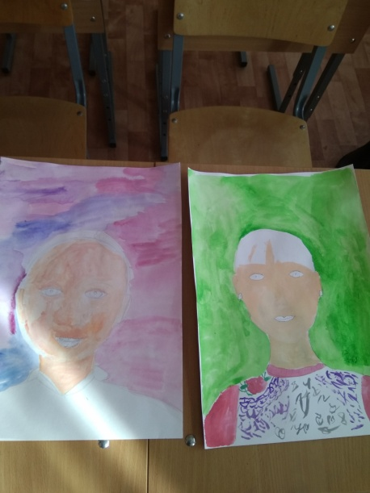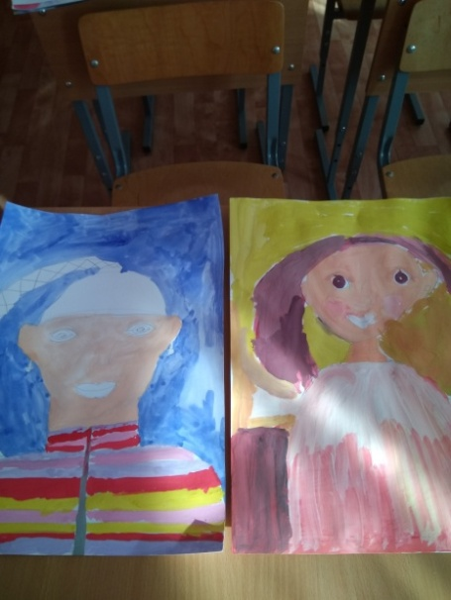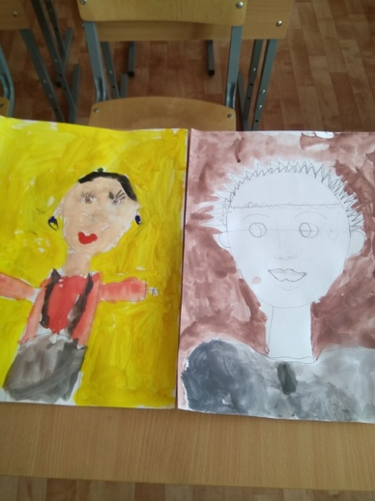
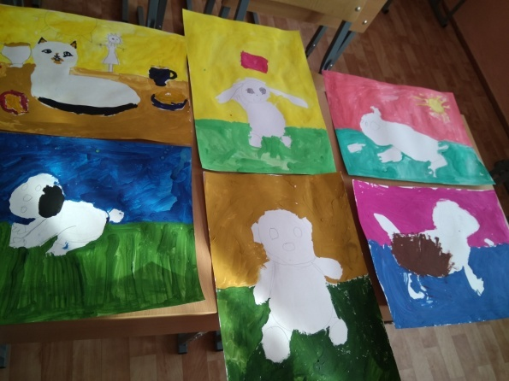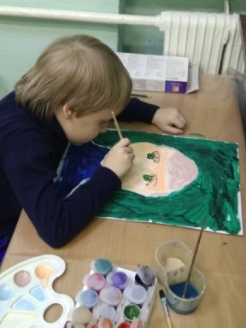

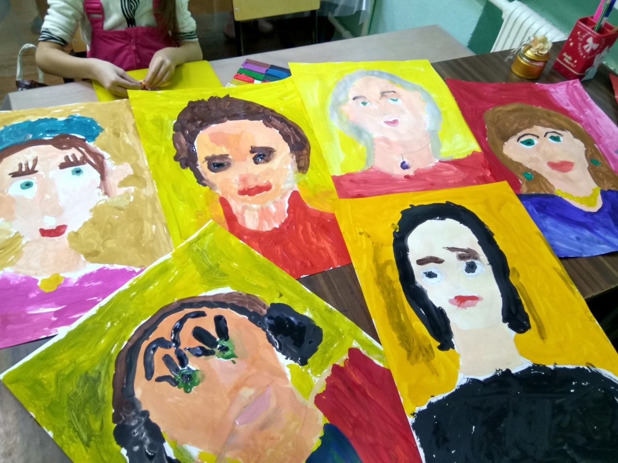
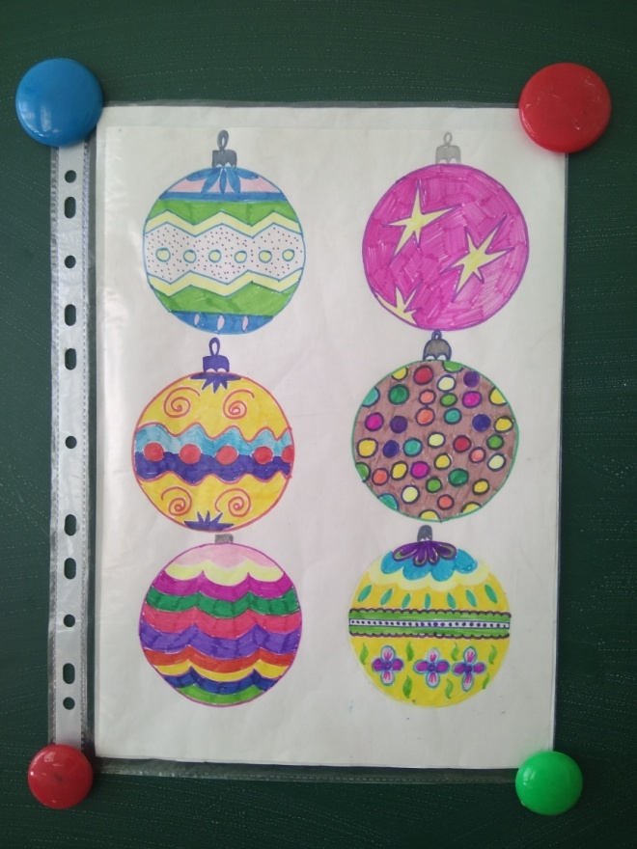 Ёлочные игрушки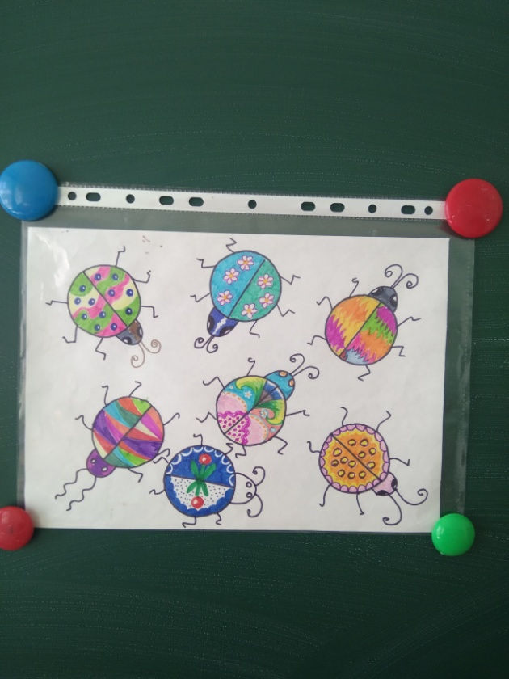 Весёлые жучки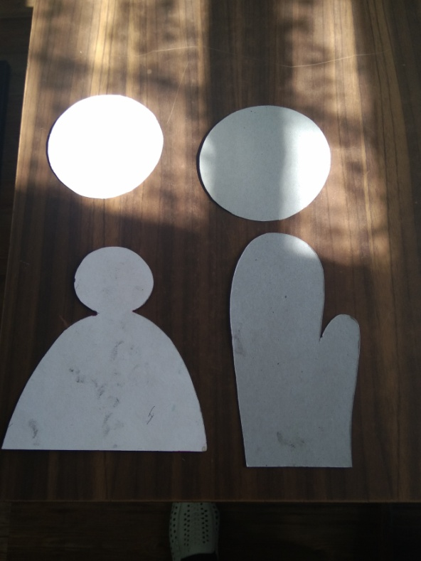 Шаблоны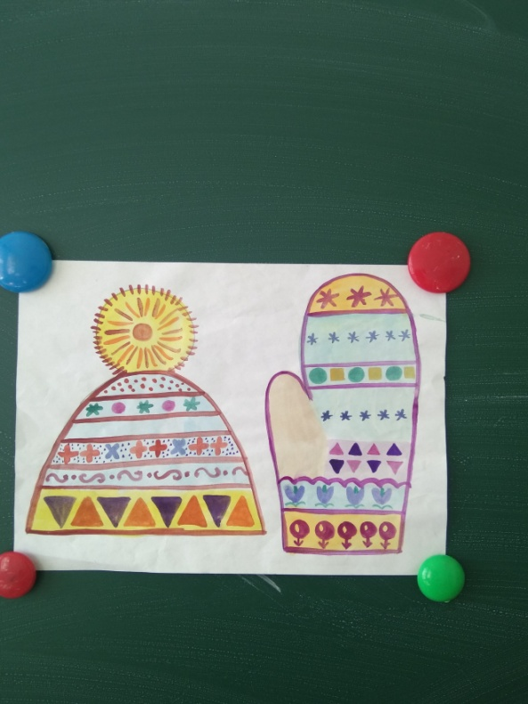 Варежка и рукавичка

